Spécialité Physique-Chimie 2022 Nouvelle Calédonie https://labolycee.org
Exercice B : Qualité des eaux souterraines sur le littoral (5 points)

Mots-clés : dissolution, concentration en masse, titrage conductimétrique

Les eaux souterraines du littoral contenues dans les nappes phréatiques sont essentielles tant pour les activités humaines que pour l’environnement, mais les intrusions d’eau de mer dans ces nappes peuvent engendrer des pollutions irréversibles. Ce risque d’intrusion saline augmente en raison d’une exploitation excessive par pompage des eaux souterraines afin de faire face à une population qui ne cesse d’augmenter sur le littoral.
Ainsi, une surveillance de la qualité des eaux souterraines sur la bordure du littoral est nécessaire afin d’éviter ce risque d’intrusion d’eau saline dans la nappe phréatique.
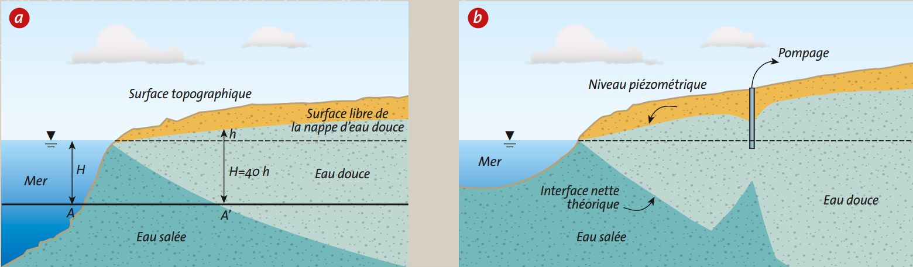

Niveau de la nappe phréatique

Niveau du sol

Eau douce
Eau douce

Eau salée
Eau salée

Figure 1 : Lors de l’exploitation d’un forage dans une nappe phréatique côtière, un cône de rabattement se forme au niveau de la surface de la nappe, qui modifie l’interface entre l’eau douce et l’eau salée.
Source : d’après https://library.ensh.dz.

L’objectif de cet exercice est de déterminer la concentration en masse en ion chlorure d’un prélèvement d’eau afin de prévenir une éventuelle intrusion d’eau marine dans la nappe souterraine.

A. L’eau salée de la mer Méditerranée
Des classes de concentrations peuvent être définies en fonction des teneurs en ions chlorure :

Concentration en masse d’ions chlorure (mg.L⁻¹) | Inférieure à 50 | Entre 50 et 200 | Entre 200 et 500 | Supérieure à 500
Observations | Absence de contamination | Concentration dite « naturelle », l’eau est potable | L’eau ne peut pas être utilisée pour la production d’eau potable.  Sauf cas exceptionnel,  de telles concentrations ne sont pas naturelles | Importante contamination de l’ouvrage par les ions chlorure
A.1. Citer la valeur de la concentration minimale en masse c_{m} en ion chlorure Cl–_{(aq)} à partir de laquelle on peut considérer que l’eau souterraine est contaminée par une intrusion d’eau de mer la rendant non potable.
A.2.
Données :
Masses molaires atomiques (en g.mol⁻¹)
Cl–_{(aq)} | Na⁺_{(aq)} | Mg²⁺_{(aq)}
35,5 | 23,0 | 24,3
Nous allons, dans un premier temps, déterminer la concentration en masse en ion chlorure de l’eau de la mer Méditerranée. La présence des ions chlorure Cl– est principalement due à la dissolution du chlorure de sodium NaCl_{(s)} dans l’eau mais le chlorure de magnésium participe aussi à la salinité de l’eau de mer.
L’équation de la réaction modélisant la dissolution du chlorure de magnésium MgCl_{2(s)} dans l’eau est : MgCl_{2(s)} → Mg²⁺_{(aq)} + 2 Cl–_{(aq)}
A.2.1. Sachant que la concentration en quantité de matière de chlorure de magnésium MgCl_{2(s)} dans l’eau de mer vaut c = 4,0 × 10^{–2} mol.L⁻¹ , déterminer la concentration en quantité de matière en ions chlorure Cl⁻_{(aq)} apportés par MgCl_{2(s)} , notée [Cl–_{(aq)}].
A.2.2. La concentration en masse en ions chlorure Cl–_{(aq)} apportés par le chlorure de sodium NaCl_{(s)} dans l’eau a pour valeur c_{m} = 16,5 g.L⁻¹ . Déterminer alors la concentration totale en masse en ions chlorure dans la mer Méditerranée.

B. Titrage des ions chlorure de l’eau douce des eaux souterraines
La concentration en masse en ions chlorure de l’eau douce qui se trouve proche de la zone de pompage doit être surveillée. Pour cela, un prélèvement d’eau de 50,0 mL est effectué au niveau du pompage.
On titre ensuite les ions chlorure de cette solution d’eau par une solution de nitrate d’argent (Ag⁺_{(aq)} + NO₃–_{(aq)}) de concentration en quantité de matière 1,00 × 10^{–2} mol.L⁻¹ .
Le titrage est suivi par conductimétrie. L’équation de la réaction support du titrage est :
Ag⁺_{(aq)} + Cl⁻_{(aq)} → AgCl_{(s)}

Données :
Conductivités molaires ioniques à 25°C (S.m².mol⁻¹)
$${}_{{{Cl}^{-}}_{(aq)}}$$ | $${}_{{{Ag}^{+}}_{(aq)}}$$ | $${}_{{{NO_{3}}^{-}}_{(aq)}}$$
76,3 × 10⁻⁴ | 71,4 × 10⁻⁴ | 61,9 × 10⁻⁴
B.1. Identifier, parmi les trois courbes I, II et III proposées sur le graphique de la figure 2 suivante, celle qui représente l’évolution simulée de la conductivité σ du mélange en fonction du volume V de solution de nitrate d’argent versé. Justifier votre réponse.

B.2. Le volume versé à l’équivalence est V_{E} = 13,0 mL. En déduire si l’eau du prélèvement peut être utilisée pour l’alimentation en eau potable.
Le candidat est invité à prendre des initiatives et à présenter la démarche suivie même si elle n’a pas abouti. La démarche est évaluée et nécessite d’être correctement présentée.

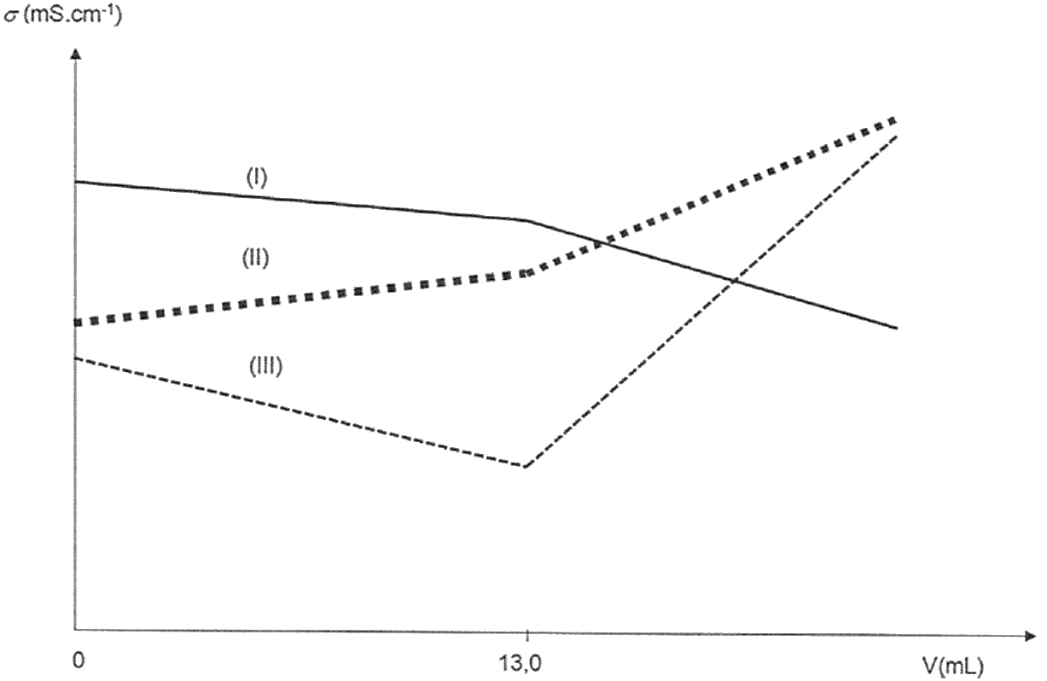
Figure 2 : évolution simulée de la conductivité σ du mélange en fonction du volume V de solution de nitrate d’argent versé

C. Modélisation d’un titrage
Ce titrage peut être modélisé en utilisant le langage de programmation Python (extrait en
figure 3). L’objectif est de visualiser l’évolution des quantités de matière des ions Ag⁺_{(aq)}, des ions Cl–_{(aq)}, et du produit AgCl_{(s)} au cours du titrage (figure 4).
C.1. Les quantités de matière nA, nB et nC, mentionnées et calculées aux lignes 21, 22, 23, 28, 29 et 30 du programme Python (figure 3) sont représentées sur la figure 4. Grâce à cette dernière et avec justification, identifier les espèces chimiques A, B et C.
C.2. Compléter la ligne 15 du programme Python de la figure 3 afin qu’il calcule la concentration en quantité de matière en ions chlorure.

1  2  3  4  5  6  7  8  9  10  11  12  13  14  15  16  17  18  19  20  21  22  23  24  25  26  27  28  29  30 | import numpy as np  import matplotlib.pyplot as plt  # Définition des quantités de matière de A, B et C  nA=[]  nB=[]  nC=[]  # Conditions expérimentales  cB = 0.01 # Saisie de la concentration de la solution titrante (mol/L)  vA = 50 # Saisie du volume initial de solution titrée (mL)  VE = 13 # Saisie du volume équivalent (mL)  # Calcul de la concentration en quantité de matière en ions chlorure  cA = ?  print(′′Concentration en quantité de matière en ions chlorure = ′′,cA, ′′mol/L′′)  # Calcul des quantités de matière en mmol avant et à l’équivalence  # en fonction du volume V de solution titrante versé  def avant_Eqv(V) :  nA.append(cA*VA – cB*V)  nB.append(0)  nC.append(cB*V)  # Calcul des quantités de matière en mmol après l’équivalence  # en fonction du volume V de solution titrante versé  def apres_Eqv(V) :  nA.append(0)  nB.append(cB*V – cA*VA)  nC.append(cA*VA)
Figure 3 : Extrait du programme écrit en langage Python
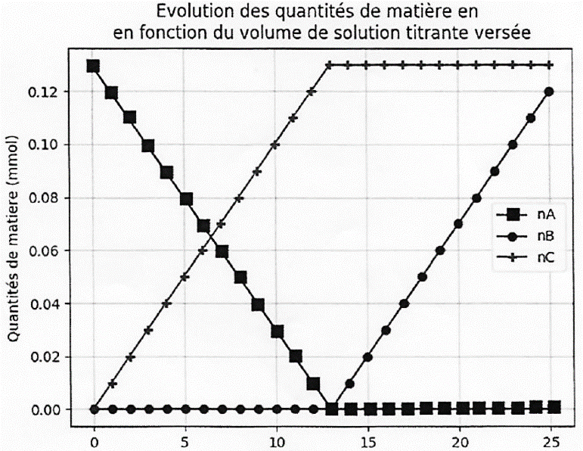
Figure 4 : évolutions des quantités de matière des ions Ag⁺_{(aq)}, des ions Cl–_{(aq)},
et du produit AgCl_{(s)} au cours du titrage obtenues
à l’aide du programme écrit en langage Python

